# MỤC LỤC

TÓM TẮT ĐỀ TÀI NGHIÊN CỨU 2

Phần 1: MỞ ĐẦU 2

1.1. Lý do chọn đề tài. 2

1.2. Mục tiêu nghiên cứu 3

1.3. Đối tượng nghiên cứu và phạm vi nghiên cứu 3

1.4. Phương pháp nghiên cứu 3

Phần 2: CƠ SỞ LÝ THUYẾT 5

2.1. Phương pháp trồng cây thuỷ canh 5

2.1.1. Phương pháp thuỷ canh 5

2.1.2 Sự khác nhau của thuỷ canh và thổ canh 5

2.1.3. Những lợi ích trồng cây thuỷ canh 5

2.1.4. Các mô hình trồng thuỷ canh cơ bản 5

2.2. Màng thẩm thấu chuyển tiếp FO 6

2.2.1. Thẩm thấu sinh học 6

2.2.2. Màng thẩm thấu chuyển tiếp FO 6

2.2.3. Một số loại màng bán thấm hiện hành và áp suất vận hành 6

2.2.4. Cấu tạo màng thẩm thấu chuyển tiếp FO 7

2.3. Hạt hydrogel và tính chất trương nở trong nước 8

2.3.1. Hạt hydrogel 8

2.3.2. Các tính chất của hạt hydrogel 8

2.4. Màng sợi rỗng HFM 9

Phần 3:THIẾT KẾ HỆ THỐNG THUỶ CANH 11

3.1. Nhiệm vụ của hệ thống 11

3.2. Thiết kế của hệ thống 12

3.3. Sơ đồ nguyên lý hoạt động của hệ thống 13

3.4. Thử nghiệm 13

Phần 4: KẾT LUẬN 16

TÀI LIỆU THAM KHẢO……………………………………………………...17

# TÓM TẮT ĐỀ TÀI NGHIÊN CỨU

Đề tài này đề xuất một hệ thống lấy cảm hứng từ các nguyên lý sinh học để giải quyết đồng thời tình trạng thiếu nước và thực phẩm trong nông nghiệp tại các vùng ngập mặn, hải đảo và vùng nước bị nhiễm bẩn. Trong hệ thống này, nước mặn, nước nhiễm bẩn được khử bằng quy trình thẩm thấu FO để cung cấp nước cho môi trường trồng thuỷ canh mà không cần thu hồi chất hoà tan. Lấy cảm hứng từ chức năng của mạch máu trong các mô sinh học, màng sợi rỗng HFM được dùng để cung cấp oxy và dinh dưỡng cho cây trồng mà không ảnh hưởng tới động lực. Các hạt hydrogel được dùng làm cả dung dịch kéo và nuôi cấy thuỷ canh. Ngoài ra việc bổ sung hạt giống làm tăng lưu lượng nước cao hơn so với chỉ dùng hạt hydrogel.

# Phần 1: MỞ ĐẦU

# 1.1 Lý do chọn đề tài.

Những tháng đầu năm 2020, 5 tỉnh miền Tây (gồm Kiên Giang, Bến Tre, Tiền Giang, Cà Mau và Long An) công bố tình huống khẩn cấp về hạn, mặn. Độ mặn và mức độ xâm lấn của nước mặn đã vượt xa đợt hạn mặn lịch sử năm 2015 – 2016. Dù các địa phương đã rút kinh nghiệm từ những đợt hạn, mặn trước đây nhưng không tránh được thiệt hại trong đó đặc biệt ảnh hưởng nghiêm trọng đến ngành nông nghiệp. Bên cạnh đó, quá trình công nghiệp hóa, đô thị hóa, gia tăng dân số... đang khiến nhu cầu về nước phục vụ sản xuất, sinh hoạt tăng đột biến trong khi nguồn nước sông, nước ngầm bị suy giảm mạnh. Dự kiến, nhiều vùng sản xuất nông nghiệp sẽ bị thiếu nước nghiêm trọng, ảnh hưởng đến năng suất cây trồng và chất lượng thực phẩm.

Do đó, phương pháp trồng cây thuỷ canh là một cách khắc phục giúp tăng khả năng tiết kiệm nước trong nông nghiệp. Bên cạnh đó, xử lý nước biển và nước nhiễm bẩn là một giải pháp thiết thực để tăng cường nguồn nước tại chỗ và giảm thiểu tình trạng khan hiếm nước, đặc biệt là cho nhân dân vùng ven biển ngập mặn và hải đảo. Trong đó, từ các nguồn nước mặn (nước biển hoặc nước lợ), nước nhiễm bẩn sử dụng các dạng năng lượng khác nhau để lọc hoặc chưng cất tạo thành nguồn nước có thể sử dụng được để cung cấp cho cây trồng. Một số công nghệ khử mặn nước biển, nước nhiễm bẩn phổ biến nhất hiện nay là công nghệ chưng cất truyền thống, công nghệ màng (trong đó có công nghệ thẩm thấu ngược RO và điện thẩm tách).

Tuy nghiên nhược điểm lớn nhất của các công nghệ trên là tiêu tốn nhiều năng lượng để vận hành hệ thống, cấu tạo phức tạp chỉ phù hợp với các quy mô sản xuất lớn.

Từ những hướng khắc phục trên, nhóm chúng em đề xuất “***hệ thống*** ***thuỷ canh dựa trên nguyên lý sinh học thẩm thấu FO kết hợp màng sợi rỗng HFM, dành cho vùng nước mặn và nước nhiễm bẩn”*** để có thể một phần nào giải quyết tình trạng thiếu nước và thực phẩm. Trong đó, cây trồng sẽ được sản xuất theo phương pháp trồng thuỷ canh từ nguồn nước nhiễm bẩn, nước mặn sau khi khử bằng quy trình thẩm thấu chuyển tiếp FO sử dụng nguồn *năng lượng xanh* (nguồn năng lượng được bổ sung tự nhiên và tự tái tạo) mà không phải thu hồi lại chất hoà tan.

# 1.2. Mục tiêu nghiên cứu

* Nghiên cứu các phương pháp xử lý nước nhiễm mặn, nhiễm bẩn
* Phương pháp trồng cây thuỷ canh trong nông nghiệp cung cấp thực phẩm sạch.
* Sử dụng nguồn năng lượng xanh (năng lượng được bổ sung tự nhiên và tự tái tạo) vào quá trình khử nước mặn và khử nước nhiễm bẩn để cung cấp nguồn nước cho sản xuất nông nghiệp.
* Thiết kế hệ thống trồng thuỷ canh đơn giản, chi phi thấp phù hợp cho việc nuôi trồng thuỷ canh ở vùng nước mặn và nhiễm bẩn ở hộ gia đình cũng như kinh doanh.

# 1.3. Các đối tượng nghiên cứu và phạm vi nghiên cứu

***1.3.1. Đối tượng sử dụng***

* Các hộ gia đình ở vùng nước mặn mà nước nhiễm bẩn.

***1.3.2. Đối tượng hướng đến***

* Các loại rau phù hợp với phương pháp trồng rau thủy canh.

**1.3.3. Đối tượng nghiên cứu**

* Nghiên cứu đặc tính của màng bán thẩm thấu, hạt hidrogel, màng sợi rỗng.
* Nghiên cứu về quá trình thẩm thấu và khuếch tán.
* Nghiên cứu về quá trình sinh trưởng của cải xoong và húng quế.
* Nghiên cứu mô hình nuôi trồng thuỷ canh.

# 1.4. Phương pháp nghiên cứu

# Chúng em thực hiện nghiên cứu theo các bước như sau:

* Thu thập tài liệu về hạt hidrogel, màng bán thẩm thấu, màng sợi rỗng.
* Thu thập tài liệu về cấu tạo, tính chất, cách điều chế của hạt hidrogel, màng bán thẩm thấu, màng sợi rỗng.
* Thu thập tài liệu về nguyên lý hoạt động của hạt hidrogel, màng bán thẩm thấu, màng sợi rỗng.
* Thu thập tài liệu về giá trị sử dụng, giá thành, tác động với môi trường của hạt hidrogel, màng bán thẩm thấu, màng sợi rỗng.
* Thu thập tài liệu về quá trình thẩm thấu và khuếch tán.
* Thu thập tài liệu về mô hình nuôi trồng thủy canh.
* Phương pháp thủy canh.
* Sự khác nhau giữa rau trồng thủy canh và rau trồng thổ canh.
* Những lợi ích khi trồng thủy canh.
* Các mô hình trồng thủy canh cơ bản.
* Tìm kiếm và mua các vật liệu cần thiết.
* Thử nghiệm.
* Triển khai lắp ráp hoàn chỉnh hệ thống thủy canh.

# Phần 2: CƠ SỞ LÝ THUYẾT

# ****2.1. Phương pháp trồng thuỷ canh****

**2.1.1 Phương pháp thuỷ canh?**

Thủy canh là một kỹ thuật trồng cây trong môi trường dung dịch dinh dưỡng, đơn giản bạn có thể hiểu là việc trồng cây trong nước. Nguyên lý của phương pháp này chính là dùng nước làm môi trường cung cấp đầy đủ cho cây các nguyên tố, dinh dưỡng cần thiết đúng lúc để cây phát triển. Vẫn đảm bảo đầy đủ ánh sáng cho quá trình quang hợp, hô hấp của cây để cây có thể phát triển mạnh với năng suất cao. Đồng thời cây trồng cũng chỉ hấp thụ ở đất khoảng 5% nguồn dưỡng chất. Đồng thời, với *phương pháp trồng thủy canh*thì mọi dưỡng chất cung cấp cho cây đều được chuyển hóa thành dạng lỏng. Đây là dạng giúp cây trồng dễ hấp thu được nhiều nguồn dưỡng chất hơn.

**2.1.2 Sự khác nhau giữa rau trồng thuỷ canh và rau trồng thổ canh**

|  |  |
| --- | --- |
| Thuỷ canh | Thổ canh |
| * Điều kiện trồng trong nước, nước này là dung dịch dinh dưỡng và cây hấp thụ. * Bổ sung chất dinh dưỡng trực tiếp cho cây trong dung dịch dạng lỏng. * Tận dụng diện tích không gian dùng tối đa. * Hạn chế được tối đa việc sử dụng thuốc bảo vệ thực vật, an toàn với sức khoẻ con người. * Tốn nhiều chi phí hơn | * Điều kiện trồng trong đất, đất cũng là nơi cung cấp chất dinh dưỡng chính cho cây. * Thường xuyên bón phân theo từng giai đoạn phát triển của cây. * Diện tích trồng chỉ trên đất. * Có thể bị phun hoá chất bảo vệ thực vật lên cây và lá gây ảnh hưởng đến sức khoẻ con người. * Chi phí ít hơn. |

**2.1.3. Những lợi ích trồng thuỷ canh**

* Không lãng phí nước mà vẫn cung cấp đầy đủ nước cho cây
* Không chiếm nhiều diện tích không gian trong nhà
* Không dơ bẩn do sử dụng đất
* Không tốn nhiều thời gian
* Không dùng chất hóa học
* Năng suất cao
* Giúp giảm Stress, căng thẳng sau mỗi lần mệt mỏi

**2.1.3 Các mô hình trồng rau thuỷ canh cơ bản**

Hiện nay, có một số mô hình trồng theo phương pháp thuỷ canh như sau:

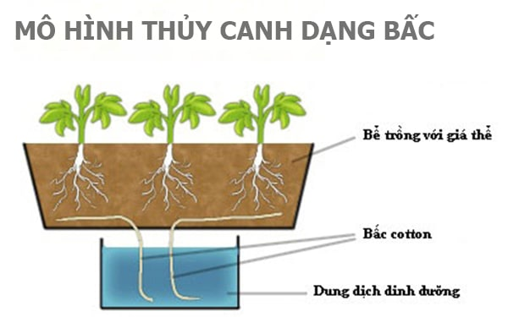 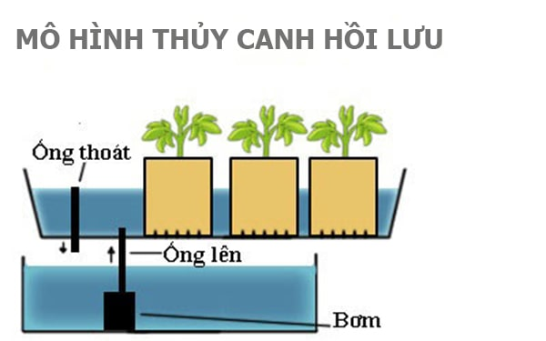

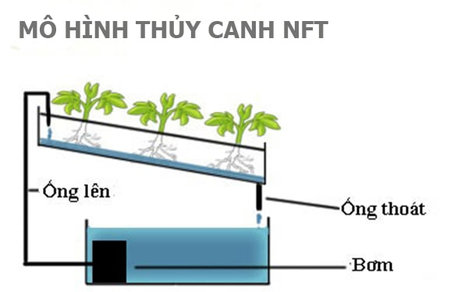 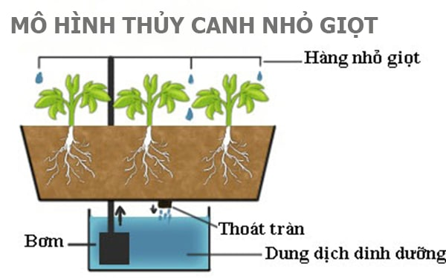

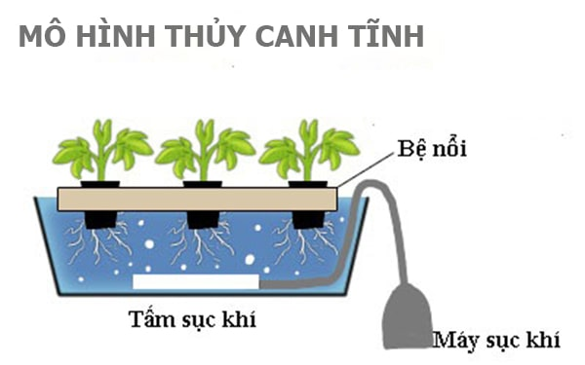 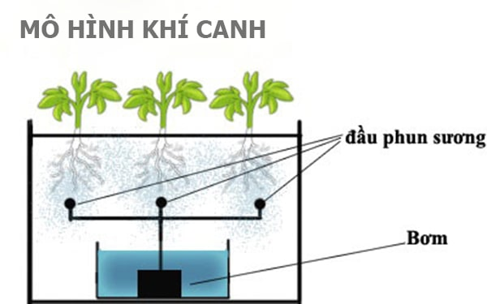

**2.2 Màng thẩm thấu chuyển tiếp FO**

**2.2.1 Thẩm thấu sinh học**

*Thẩm thấu* là sự di chuyển của dung môi (thường là nước) qua màng từ nơi có nồng độ chất tan thấp (thế nước cao) đến nơi có đồng độ chất tan cao hơn (thế nước thấp).

**2.2.2. Màng thẩm thấu chuyển tiếp FO**

*Màng thẩm thấu chuyển tiếp FO* là một loại màng [polyme](https://vi.wikipedia.org/wiki/Polyme) [tổng hợp](https://vi.wikipedia.org/wiki/T%E1%BB%95ng_h%E1%BB%A3p_h%C3%B3a_h%E1%BB%8Dc) hoặc sinh học cho phép những loại [phân tử](https://vi.wikipedia.org/wiki/Ph%C3%A2n_t%E1%BB%AD) hoặc [ion](https://vi.wikipedia.org/wiki/Ion) nhất định đi qua nó bằng phương pháp [khuếch tán](https://vi.wikipedia.org/wiki/Khu%E1%BA%BFch_t%C3%A1n) - hoặc đôi lúc bằng những chu trình chuyên biệt hơn như facilitated diffusion (tạm dịch: khuếch tán được thuận hóa), vận chuyển thụ động hoặc vận chuyển chủ động. Tốc độ đi qua phụ thuộc vào [áp suất](https://vi.wikipedia.org/wiki/%C3%81p_su%E1%BA%A5t), [nồng độ](https://vi.wikipedia.org/wiki/N%E1%BB%93ng_%C4%91%E1%BB%99), và [nhiệt độ](https://vi.wikipedia.org/wiki/Nhi%E1%BB%87t_%C4%91%E1%BB%99) của phân tử hoặc [dung dịch](https://vi.wikipedia.org/wiki/Dung_d%E1%BB%8Bch) ở cả hai bên, cũng như là khả năng thấm của màng đối với mỗi dung dịch. Tùy thuộc vào loại màng và dung dịch, khả năng thấm có thể phụ thuộc vào kích cỡ dung dịch, [độ hòa tan](https://vi.wikipedia.org/wiki/%C4%90%E1%BB%99_h%C3%B2a_tan), thuộc tính hoặc hóa học. Cách mà màng được cấu tạo để có thể lựa chọn khả năng thấm của nó sẽ quyết định tốc độ và khả năng thấm. Nhiều vật liệu tổng hợp và tự nhiên dày hơn một màng thì cũng là bán thấm. Một ví dụ là lớp màng mỏng bên trong quả trứng.

Lưu ý rằng màng thẩm thấu chuyển tiếp FO thì không giống như màng thấm chọn lọc. Màng thẩm thấu chuyển tiếp FO tức là màng cho phép một số các hạt nhỏ đi qua (theo kích cỡ), trong khi đó màng thấm chọn lọc thì "lựa chọn" thứ gì được phép đi qua (kích cỡ không phải một nhân tố). Tính thấm của màng đối với một chất nào đó là tốc độ khuếch tán thực của chất đó qua một đơn vị diện tích màng, dưới tác dụng của một đơn vị chênh lệch nồng độ (khi không có chênh lệch về áp suất, điện thế).

**2.2.3. Một số loại màng bán thấm hiện hành và áp suất vận hành**

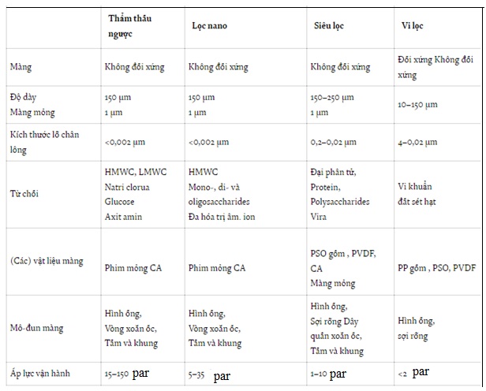

**2.2.3. Cấu tạo màng thẩm thấu chuyển tiếp FO**

Các loài màng được sử dụng hiện nay hầu hết là màng xốp không đối xứng. Trong màng xốp không đối xứng, cấu trúc và tính chất vận chuyển thay đổi theo chiều dày của màng. Màng không đối xứng thường bao gồm một lớp dày 0,1 – 1 micron và được hỗ trợ bởi một lớp hỗ trợ độ dày 100 – 200 micron. Tính chất phân tách được xác định bởi công thức hoá học, kích thước của lỗ chân lông, độ dày của lớp da.

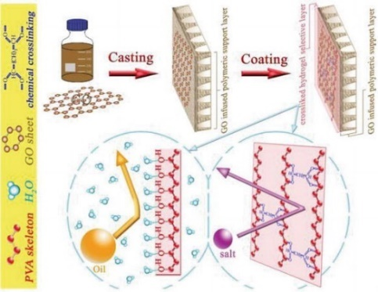

Hình 2: Cấu tạo của màng thẩm thấu FO

**2.3 Hạt hidrogel và tính chất trương nở trong nước**

**2.3.1. Hạt hidrogel**

Hydrogel được định nghĩa là các polyme ưa nước với cấu trúc mạng lưới 3 chiều có thể trương trong nước cũng như chất lỏng sinh học mà không tan (trong thời gian ngắn) có thể hấp thụ một lượng nước lớn gấp nhiều lần khối lượng khô của nó và trương trong các môi trường này mà vẫn duy trì được cấu trúc ban đầu. Ngoài ra hydrogel còn cho phép khuếch tán và gắn các phân tử cũng như tế bào.

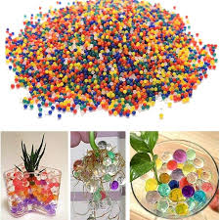

Hình 4. Hạt hydro trang thái dãn nở

**2.3.2. Chế tạo hydrogel**

Đầu tiên các monome N – isopropylacrylamide(NIPAM, 99%) và natri acrylat (SA, 99%) sẽ được hoà tan vào trong nước theo tỉ lệ số mol là 1:1 để tạo thành dung dịch có nồng độ 16,7% ở nhiệt độ phòng. Sau đó, chất lưu hoá MBA và chất khơi mào APS được thêm vào dung dịch monome. Sau khi quá trình hoà tan hoàn toàn ở nhiệt độ phòng, phản ứng trùng hợp sẽ được diễn ra ở nhiệt độ 700C qua một đêm. Tỉ lệ mol của monome, chất lưu hoá và chất khơi mào được giữ ở tỉ lệ 50:1:0,5. Để loại bỏ những monome không phản ứng, sản phẩm hydrogel sẽ được cắt thành các mảng nhỏ và ngâm trong nước khử ion trong vài ngày. Sau đó, sản phẩm hydrogel sẽ được sấy khô ở nhiệt độ 800C, và nghiền nhỏ bằng máy xay cà phê thương mại.

**2.3.3. Tính chất của hydrogel**

*Tính chất tương hợp sinh học*

Một đặc điểm quan trọng của vật liệu tổng hợp như hydrogel là khả năng thiết kế tạo ra các tương hợp sinh học và không độc để trở thành một polyme y sinh khả dụng. Hầu hết các polyme được sử dụng đều phải trải qua những thử nghiệm về độc tế bào và độc tính in vivo. Hầu hết những vấn đề về độc tính đi kèm với hydrogel là do các monome chưa phản ứng, các oligome và chất khơi mào giải phóng ra trong quá trình ứng dụng. Nhằm làm giảm nguy cơ gây độc thì trong quá trình sản xuất sản phẩm hydrogel được ngâm trong nước khử ion trong vài ngày. Ngoài ra động học của quá trình trùng hợp cũng được nghiên cứu để đạt được tốc độ chuyển hóa cao, tránh được monome chưa phản ứng và các sản phẩm phụ.

*Tính chất trương và nhả trương*

Khả năng trương của một hydrogel có thể được xác định là khoảng không gian bên trong mạng hydrogel có sẵn để chứa nước. Tuy nhiên, nền tảng cơ bản để xác định hydrogel trương bắt đầu với các lực tương tác polyme - nước. Về cơ bản, polyme càng có cấu trúc ưa nước, tương tác polyme – nước càng mạnh. Hydrogel với nhiều nhóm ưa nước trương lên trong nước như là một kết quả điển hình của lực tương tác polyme - nước. Nếu cấu trúc hydrogel chứa các nhóm ion, sự thẩm thấu hình thành bởi các lực kháng ion do sự khác biệt về nồng độ ion trong gel và dung dịch bên ngoài. Sự khác nhau về nồng độ ion càng lớn, áp suất thẩm thấu càng cao. Nguồn của các ion trong hydrogel là sự ion hóa đồng thời của các nhóm ion gắn trên mạch chính; theo đó, nếu các chuỗi trục polyme chính mang điện tích âm hoặc điện tích dương thì các hydrogel được gọi tương ứng là các hydrogel anion hoặc cation. Các điện tích ion trong trục polyme chính đẩy nhau khi ở trong dung dịch nước sẽ tạo ra không gian đáng kể cho sự hấp thụ nước.

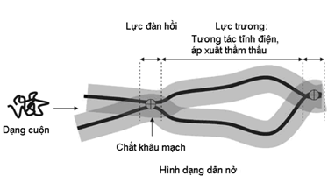

Hình 5: Cấu trúc hình dạng dãn nở

Ngoài ra, kích thước hạt hydrogel là một thông số quan trọng khác trong việc xác định hiệu quả hút nước. Kết quả cho thấy, tốc độ trương nở ban đầu của các hạt nhỏ (2 – 25 micron) cao hơn nhiều so với hạt lớn (500 – 1000 micron).

Những tính chất trên của hydrogel khiến chúng trở nên có ích trong nhiều ứng dụng trong đời sống. Nhiều vật liệu dạng gel mới, với rất nhiều mục tiêu đã được phát triển và thử nghiệm trong các lĩnh vực kỹ thuật khác nhau. Điển hình như trong nông nghiệp: hydrogel siêu hấp thụ nước có thể dự trữ một lượng nước rất lớn trong một thời gian dài, do vậy nó làm giảm tỷ lệ chết và giảm công sức chăm sóc đối với thực vật. Hơn nữa, việc giữ một lượng nước lớn nước trong một thời gian dài còn có ý nghĩa quan trọng trong việc trồng cây ở những vùng khô hạn, vận chuyển cây đi xa, các hydrogel siêu hấp thụ nước còn có khả năng cải tạo đất trồng. Hidrogel có thể được dùng đồng thời như nuôi cấy thủy canh cung cấp môi trường cho cây phát triển. Người ta còn đưa các chất dinh dưỡng vào hydrogel siêu hấp thụ nước làm tăng sự phát triển của thực vật.

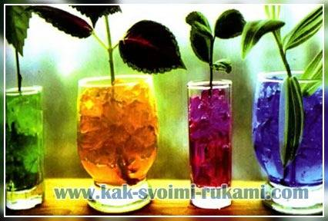

**2.4 Màng sợi rỗng HFM**

Màng sợi rỗng HFM là một loại màng nhân tạo có chứa một hàng rào bán thấm ở dạng sợi rỗng. Ban đầu được phát triển vào những năm 1960 cho những ứng dụng thẩm thấu ngược. Kể từ đó màng sợi rỗng đã trở nên phổ biến trong xử lý nước, khử muối, nuôi cấy tế bào, y học và phát triển mô.

Màng lọc sợi rỗng HF là đột phá về vật liệu trong công nghệ vật liệu lọc. Công nghệ sợi rỗng  được ứng dụng phổ biến trong y học và gần đây được sử dụng rộng rãi trong công nghệ lọc nước.

Màng sợi rỗng HF (Hollow Fiber) hay là ống sợi rỗng là các ống siêu mỏng dày khoảng 0.5-1mm, trên bề mặt có hàng ngàn đến hàng triệu lỗ rỗng có kích thước nhỏ đến 0,01 micron-0.2 microns. Nhờ cấu tạo từ vật liệu Polyethylen Sulfon (PES) nên sản phẩm có độ bền cực cao.

*Cấu tạo và sản xuất:* Màng sợi rỗng HFM thường được sản xuất bằng cách sử dụng polyme nhân tạo. Các phương pháp sản xuất cụ thể phụ thuộc nhiều vào loại polyme được sử dụng cũng như trọng lượng phần tử của nó. Sản xuất HFM, thường được gọi là “kéo sợi”.

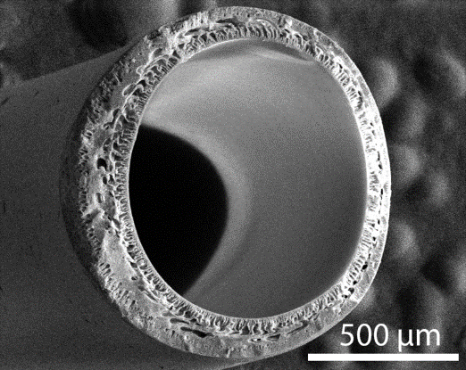

*Màng sợi rỗng HFM* cho phép các phân tử hoặc ion nhất định đi qua bằng phương pháp khuếch tán. Màng sợi rỗng hoạt động trên nguyên lí bắt chước mạnh máu của cơ thể sống.

*Khuếch tán*là hiện tượng các phân tử của một chất di chuyển từ nơi có nồng độ cao đến nơi có nồng độ thấp hơn của chất đó. Quá trình này xảy ra không tiêu tốn năng lượng.

**Phần 3:** THIẾT KẾ HỆ THỐNG

3.1. Nhiệm vụ của hệ thống

Mục tiêu được đặt ra của đề tài là xây dựng một hệ thống đáp ứng các yêu cầu sau:

* Sản xuất nguồn thực phẩm sạch cho các hộ gia đình ở các vùng nước nhiểm bẩn và nước ngập mặn.
* Sử dụng nguồn năng lượng xanh để tiết kiệm chi phí.
* Sử dụng các vật liệu không có hại cho môi trường.
* Thiết kế đơn giản phù hợp cho việc nuôi trồng thuỷ canh ở vùng nước mặn và nhiễm bẩn ở hộ gia đình.

# **3.2. Thiết kế của hệ thống**

Trồng cây theo phương pháp thuỷ canh cần hệ thống thiết kế thông minh để nuôi cây. Theo nhiều cách hiểu thông thường, cây trồng thuỷ canh tách khỏi đất hoàn toàn, chỉ cần dẫn nước tưới. Tuy nhiên nguồn nước mặn, nhiễm bẩn không phù hợp để trồng cây nên cần phải được xử lý trước khi đưa vào hệ thống. Thêm vào đó, để cây phát triển, hệ thống phải cung cấp đầy đủ dưỡng chất cho cây. Vậy chúng em xây dựng hệ thống đáp ứng các điều trên bao gồm:

+ Khoang đựng nước muối hoặc nước nhiễm bẩn cần xử lý

+ Màng bán thẩm thấu FO dùng để lọc nước nhiễm bẩn, nước mặn trước khi đưa vào hệ thống thuỷ canh.

+ Hệ thống thuỷ canh sinh học có sử dụng hạt hydrogel tạo áp suất khi trương nở để hút nước sạch qua màng bán thẩm thấu FO, ngoài ra hạt hydrogel còn trữ nước tạo môi trường để cây phát triển. Ngoài ra hệ thống thuỷ canh còn sử dụng màng sợi rỗng HFM để cung cấp dinh dưỡng và oxy cho cây trồng phát triển mô phỏng theo nguyên lý thẩm thấu của mạch máu trong mô sinh học.

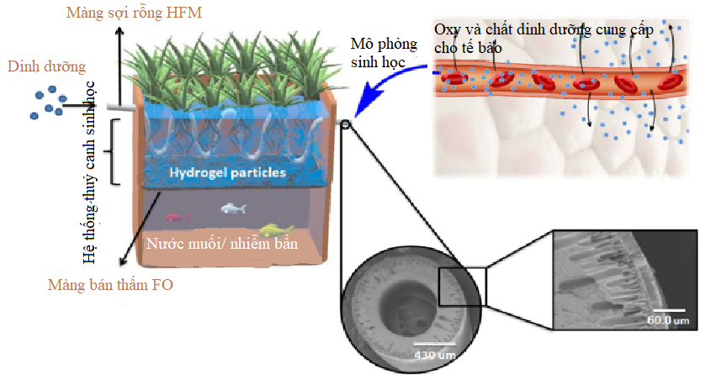

Một lượng hydrogel được đặt trên lớp màng lọc thẩm thấu (FO) đã được làm ướt. Mặt còn lại của màng được tiếp xúc với dung dịch NaCl 2000 ppm. Khi các hạt hidrogel tiếp xúc với bề mặt màng chúng bắt đầu hút nước từ bề mặt màng rồi trương nở. Lực trương nở này sau đó làm cho các phân tử nước chuyển từ hạt hydrogel này sang hạt hydrogel khác, dẫn đến nước liên tục từ nguồn cấp vào màng và đến mặt thấm. Hạt giống cây trồng được trải đều trên lớp hidrogel. Khi cây phát triển, nó tạo ra đủ áp suất thẩm thấu để hấp thụ nước từ chất nền hydrogel đến các rễ đang nở ra của nó, làm cho các hạt hydrogel liền kề bị khô (phục hồi tác nhân hút tại chỗ). Quá trình thu hồi nước tại chỗ liên tục này duy trì lực hút thẩm thấu của toàn bộ quy trình FO, vì vậy không cần bất kỳ năng lượng làm việc bên ngoài nào để tái tạo dung dịch hòa trộn (hiện tại tất cả các quy trình khử muối FO được giới thiệu đều yêu cầu năng lượng để phục hồi chất hòa tan). Cây sẽ hút nước từ chất nền hydrogel, rồi hydrogel hút nước từ dưới lớp màng lọc, quá trình này sẽ duy trì liên tục mà không cần sự can thiệp nào khác.

Tuy nhiên, trở ngại chính là cây cần chất dinh dưỡng và khoáng chất để phát triển. Các khoáng chất này trong môi trường nước tạo thành nhiều nhóm. Sự xuất hiện của các ion ở mặt thấm của màng bán thấm FO có thể phân tách chức năng khử muối của màng FO. Để giải quyết vấn đề này, chúng em đề xuất một phương pháp bắt chước các mạch máu để cung cấp cho hạt giống cây trồng chất dinh dưỡng và các khoáng chất chúng cần để phát triển. Các màng sợi rỗng có thể cấy vào chất nền hydrogel thông qua các phân đoạn khác nhau và các cấu trúc song song. Việc giải phóng chất dinh dưỡng có kiểm soát này trong môi trường nuôi cấy thủy canh sẽ không ảnh hưởng đáng kể đến động lực áp suất thẩm thấu vì chất dinh dưỡng sẽ được cây trồng tiêu thụ.

Trong thiết kế như vậy, màng rỗng có một loạt các lợi ích bao gồm cả độ nén, khắc phục sự thiếu hụt chất dinh dưỡng cho cây, tạo cơ hội điều chỉnh tốc độ phân giải dinh dưỡng thông qua thẩm thấu qua màng, và giải phóng đồng đều chất dinh dưỡng theo ba chiều.

Ở đây, nhóm đã sử dụng phương pháp lấy cảm hứng từ sinh học để thiết kế một hệ thống xanh mới không chỉ khử muối trong nước, làm sạch nước mà còn cung cấp thực phẩm, giải quyết hai thách thức toàn cầu sắp tới là nước và thực phẩm. Công trình này có thể được coi là một ví dụ thú vị về khử muối sinh học.

**3.3. Sơ đồ nguyên lý hoạt động của hệ thống**

Sơ đồ sau thể hiện nguyên lý hoạt động của hệ thống. Trong đó, hạt hydrogel khi tiếp xúc với lượng nước vừa đủ trên màng thẩm thấu FO sẽ trương nở, nước sẽ được truyền từ hạt hydrogel này sang hạt hydrogel khác tạo ra một áp suất dòng chảy lên màng thẩm thấu FO kéo liên tục phân tử nước ở dưới bề mặt màng FO lên phía trên cung cấp nguồn nước sạch cho hệ thống thuỷ canh. Thêm vào đó, quá trình phát triển rễ cây sẽ hút nước được trữ trong các hạt hydrogel làm các hạt hydrogel liền kề bị khô, các hạt hydrogel lại hút nước từ dưới màng lọc. Vậy quá trình hút nước sẽ được duy trì liên tục mà không cần sự can thệm nào khác.

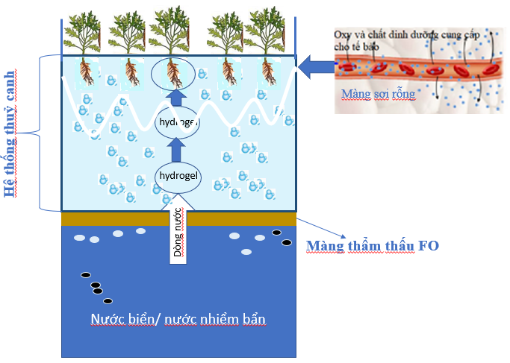

# 3.4. Thử nghiệm

***3.4.1 Thí nghiệm để khảo sát việc trồng cây sẽ tăng lượng nước thẩm thấu qua màng.***

Để khảo sát lượng nước đã thấm qua màng, 2 loại hạt: hạt cải xoong và húng quế đã được sử dụng gieo lên lớp hydrogel. Bằng cách đo lượng nước thẩm thấu qua màng theo thời gian ở 3 trường hợp ta có biểu đồ như sau.

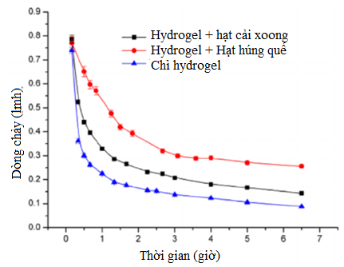

Đường màu đỏ của biểu đồ là lượng nước thẩm thấu qua màng trong hỗn hợp hạt cải xoong + hydrogel là cao nhất, tiếp đến là hydrogel + hạt húng quế, thấp nhất là hydrogel. Có thể thấy, việc bổ sung hạt giống làm tăng lượng nước cao hơn so với chỉ trồng hydrogel. Để giải thích quan sát này, chúng em đã xem xét hai phương án có thể xảy ra: tình huống đầu tiên là hạt giống có thể tạo ra thêm động lực có lẽ do rễ của chúng phát triển. Có vẻ như cải xoong có thể tạo ra động lực cao hơn và do đó lượng nước cao hơn so với hạt húng quế. Điều này có thể là do thành phần hóa học của hạt. Những hạt có protein là thành phần chính cần nhiều nước hơn để nảy mầm, do đó lượng nước của chúng cao hơn những hạt có lượng carbohydrate và lipid cao không hấp thụ nước. Cải xoong chứa 25% protein, 33–54% carbohydrate và 14–24% lipid hút nhiều nước hơn so với húng quế có 20% protein, 42% carbohydrate và 25% lipid. Hạt giống hút nước từ môi trường xung quanh, do đó làm giảm lượng nước trong hydrogel, rồi hydrogel hút nước từ phía dưới qua màng. Về cơ bản, điều này giống như một bước khử nước của quy trình FO và do đó động lực liên tục được duy trì.

***3.4.2. Thí nghiệm để khảo sát sự cần thiết của việc bổ sung chất dinh dưỡng cho cây***

Chuẩn bị 2 mẫu hydrogel để trồng cải xoong. Một mẫu trồng có bổ sung chất dinh dưỡng từ khi nảy mầm (mẫu 1), một mẫu không bổ sung chất dinh dưỡng (mẫu 2). Trong khoảng 5 ngày đầu, cây trong 2 mẫu đều phát triển như nhau, từ ngày thứ 5 trở đi cây trong mẫu 1 bắt đầu phát triển mạnh, trong khi cây trong mẫu 2 thì ngưng phát triển và đến ngày thứ 7 thứ 8 thì chết dần. Cây có thể nảy mầm và phát triển ban đầu vì cây sử dụng chất dinh dưỡng dự trữ từ hạt, sau 5 ngày nó cần chất dinh dưỡng và khoáng chất từ bên ngoài để phát triển, nhưng chỉ có nước tinh khiết mới có thể đi qua được màng, nên cần phải bổ sung chất dinh dưỡng để cây phát triển.

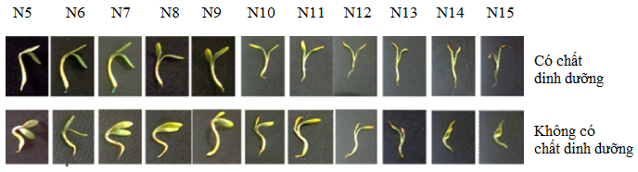

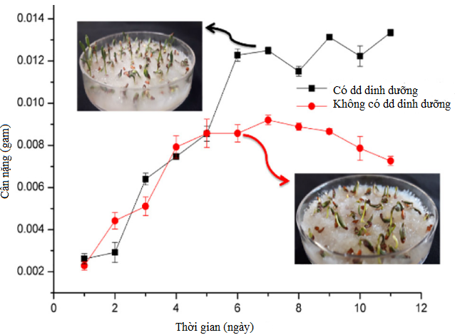

***3.4.3. Thí nghiệm thời gian cần thiết phải bổ sung chất dinh dưỡng cho cây.***

Thí nghiệm được thực hiện với 2 mẫu cải xoong. Các chồi trong 2 mẫu phát triển giống nhau trong 5 ngày đầu như thí nghiệm trên. Từ đó các chồi trong mẫu được bổ sung chất dinh dưỡng từ những ngày đầu phát triển ổn định còn các chồi trong mẫu 2 ngừng phát triển. Từ ngày thứ 8 khi chất dinh dưỡng được bổ sung, các chồi vẫn chưa đáp ứng được nhưng tới ngày thứ 10 ghi nhận sự phát triển thì đột nhiên bắt đầu phát triển nhanh chóng, phát triển bằng với các chồi ở mẫu 1. Từ 2 thí nghiệm trên cho thấy sự cần thiết của việc bổ sung chất dinh dưỡng từ ngày đầu tiên hoặc ngày thứ 8 khi trồng cây trong hệ thống thủy canh thẩm thấu thuận.

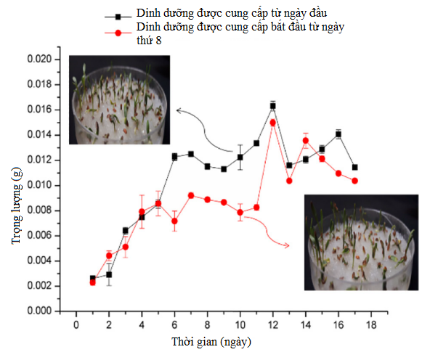

***3.4.4. Trong các thí nghiệm tiếp theo, việc bổ sung chất dinh dưỡng vào chất nền hydrogel thông qua các màng sợi rỗng bắt chước mạch máu được nghiên cứu.***

Thí nghiệm được thực hiện trên 3 mẫu, để khảo sát sự phát triển của cây và lượng nước đã thấm qua màng. Mẫu 1 chỉ có hydrogel, mẫu 2 gieo hạt cải xoong và được bổ sung chất dinh dưỡng trực tiếp, mẫu 3 là cải xoong được bổ sung chất dinh dưỡng qua màng sợi rỗng.

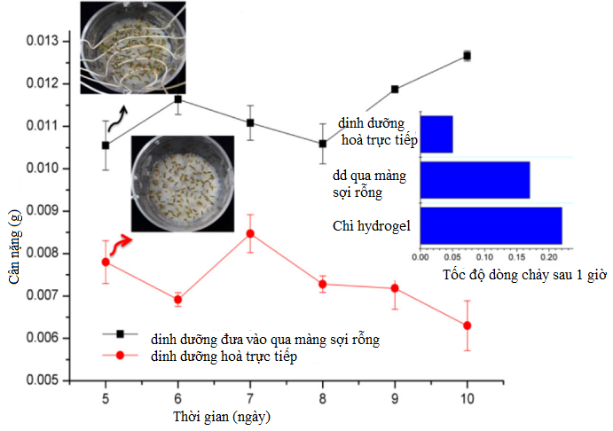

Ta thấy lượng nước thấm qua màng sau 1 giờ của 3 mẫu có sự khác nhau. Ở mẫu chỉ có hydrogel là 0.22 lmh, mẫu 2 chỉ 0.04 lmh, còn mẫu 3 là 0.17lmh. Việc bổ sung các chất dinh dưỡng và khoáng chất vào chất nền hydrogel sẽ ảnh hưởng đến lượng nước thấm qua màng, nhưng khi giải phóng chất dinh dưỡng qua màng sợi rỗng, lượng nước thấm qua màng không bị giảm nhiều như khi bổ sung chất dinh dưỡng trực tiếp không có kiểm soát. Việc này được biểu hiện rõ qua sự phát triển của cái chồi cải xoong ở 2 mẫu. Sau ngày thứ 5 cây ở mẫu 3 phát triển bình thường trong khi cây ở mẫu 2 ngưng phát triển và chết vì thiếu nước và thừa chất dinh dưỡng.

# Phần 4: KẾT LUẬN

Hệ thống thuỷ canh được thiết kế dành cho vùng nước nhiễm bẩn, ngập mặn đã đạt được kết quả sau.

* Hệ thống trồng cây theo phương pháp thuỷ canh cung cấp nguồn rau sạch cho hộ gia đình.
* Hệ thống sử dụng nguồn nước biển, nước nhiễm bẩn sau khi đã xử lý qua màng thẩm thấu FO có sử dụng nguồn năng lượng xanh (bổ sung tự nhiên và tự tái tạo) khắc phục tình trạng thiếu nước trong nông nghiệp ở các vùng nước ngập mặn, nước nhiễm bẩn.
* Hệ thống sử dụng các vật liệu có thể tái sử dụng nhiều ví dụ như màng thẩm thấu FO, hạt hydrogel vừa tiết kiệm chi phí vừa giảm tác hại xấu đến môi trường.
* Hệ thống thiết kế đơn giản sử dụng các vật liệu giá thành thấp làm giảm chi phí đầu tư hệ thống thuỷ canh.
* Hệ thống có thể kết hợp cùng với nuôi trồng thuỷ hải sản để nâng cao hiệu suất sử dụng hệ thống.

**TÀI LIỆU THAM KHẢO**

*1. Mohsen Asadnia, Fereshteh Mohagheghia, Amir Razmjou, Ghazaleh Eshaghi, Yasaman Boroumand. Bioinspired forward osmosis hydroponic system with an efficient hollow fiber assisted nutrient delivery system.* [*https://www.journals.elsevier.com/desalination*](https://www.journals.elsevier.com/desalination)*. 2018*

*2. Hoàng Dương Thanh. Tổng hợp vật liệu polyme dạng hydrogel chịu nhiệt. Viện Hoá Học. 2014*

*3. Vật liệu hydrogel – Tính chất và tiềm năng ứng dụng trong lĩnh vực y sinh.*

*4. TS. Nguyễn Đăng Nghĩa, KS. Đoàn Bình. Sản xuất và ứng dụng chất giữ ẩm để nâng cao hiệu quả phân bón và tăng khả năng chống hạn cho cây trồng vào mùa khô. Trung tâm Thông Tin Khoa học và Công nghệ TPHCM.*

*5. https://www.watertechonline.com/home/article/14172171/forward-osmosis-membranes-hydration-technology-innovations*

*6. https://www.intechopen.com/books/osmotically-driven-membrane-processes-approach-development-and-current-status/forward-osmosis-membranes-a-review-part-i*

7. https://www.sciencedirect.com/science/article/abs/pii/S1385894712015823